**CHƯƠNG 2: CƠ SỞ LÝ THUYẾT**

1. 1. **TỔNG QUAN VỀ MẠNG GSM**
      1. **Giới thiệu**

GSM là viết tắt của Hệ thống Di động Toàn cầu (Global System for Mobile Communications). Đây là một công nghệ di động kỹ thuật số và mở được sử dụng cho truyền thông di động. GSM sử dụng bốn dải tần số khác nhau là 850 MHz, 900 MHz, 1800 MHz và 1900 MHz. Công nghệ này sử dụng sự kết hợp của FDMA (Frequency Division Multiple Access) và TDMA (Time Division Multiple Access).

GSM có 4 khối có kích thước khác nhau được sử dụng trong GSM.

* Macro: Trong kích thước khối này, anten trạm cơ sở được cài đặt.
* Micro: Trong kích thước khối này, chiều cao anten thấp hơn mức trung bình của mái nhà.
* Pico: Đường kính của khối nhỏ chỉ vài mét.
* Umbrella: Nó bao phủ các khu vực bị che khuất (lấp đầy các khoảng trống giữa các cell).
  + 1. **Các hệ thống con của GSM**

GSM thực chất là một hệ thống lớn được chia thành 3 hệ thống con, các hệ thống con đó chính là:

* BSS: BSS là viết tắt của Base Station Subsystem, có nghĩa là hệ thống trạm cơ sở. BSS chịu trách nhiệm xử lý lưu lượng và tín hiệu giữa điện thoại di động và hệ thống chuyển mạch mạng. Hệ thống này bao gồm hai thành phần chính là BTS (Base Transceiver Station) và BSC (Base Station Controller)..
* NSS: NSS viết tắt của Network and Switching Subsystem, có nghĩa là hệ thống mạng và chuyển mạch. NSS là phần cốt lõi của GSM, thực hiện chức năng quản lý cuộc gọi và di động cho điện thoại di động hiện có trong mạng. NSS bao gồm các thành phần như VLR (Visitor Location Register), HLR (Home Location Register) và EIR (Equipment Identity Register)..
* OSS: OSS, viết tắt của Operations Support System, có nghĩa là hệ thống hỗ trợ hoạt động. Đây là một thực thể chức năng mà nhà khai thác mạng sử dụng để theo dõi và điều khiển hệ thống. OMC (Operations and Maintenance Center) là một phần của OSS. Mục đích chính của OSS là cung cấp hỗ trợ hiệu quả về chi phí cho tất cả các dịch vụ bảo trì liên quan đến GSM cho khách hàng. [3].

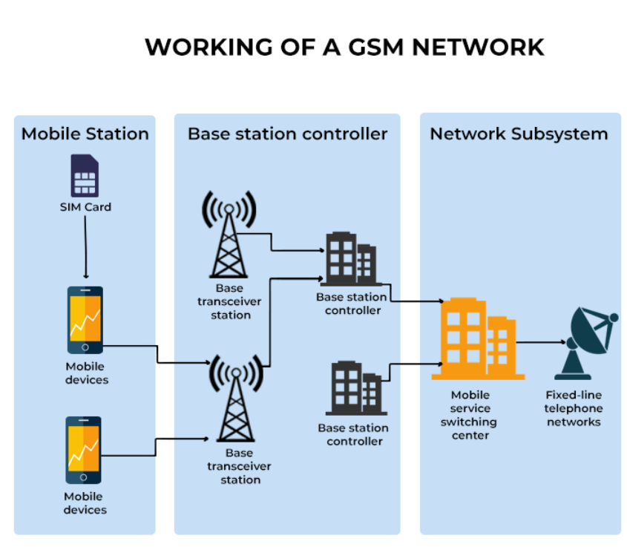

**Hình 2.3:** Hình ảnh sơ đồ hoạt động hệ thống GSM

* 1. **TỔNG QUAN VỀ CHUẨN TRUYỀN THÔNG UART**

UART, viết tắt của Universal Asynchronous Receiver-Transmitter, dịch ra tiếng Việt là Bộ thu phát bất đồng bộ toàn cầu. Được xác định là một chuẩn truyền thông để trao đổi dữ liệu nối tiếp giữa hai thiết bị, UART có khả năng gửi và nhận dữ liệu. Đây là một trong những giao thức truyền thông đơn giản nhất và chỉ cần hai dây để các thiết bị có thể giao tiếp với nhau. Dây truyền (TX) trên thiết bị 1 được kết nối với dây nhận (RX) của thiết bị 2, và ngược lại. Dây nối đất (GND) cần thiết để đảm bảo cả hai thiết bị ở cùng mức điện áp tham chiếu. Đây là một yếu tố quan trọng hiển diện trong hầu hết các loại truyền thông giữa các thiết bị.

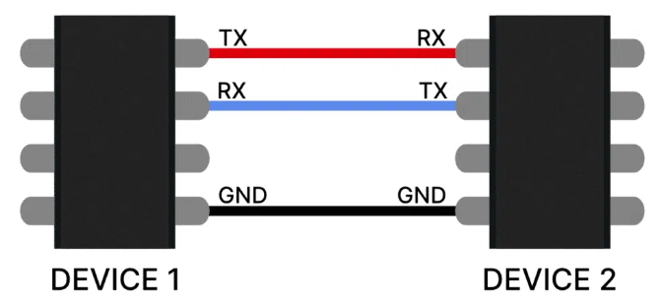

**Hình 2.4:** Hình ảnh chuẩn truyền thông UART

Trong UART, có ba kiểu giao tiếp: đơn công, bán song công và song công. Trong kiểu đơn công, dữ liệu chỉ được gửi theo một hướng. Trong kiểu bán song công, mỗi bên có thể gửi dữ liệu, nhưng chỉ một bên tại một thời điểm. Trái lại, với kiểu song công, cả hai bên có thể gửi dữ liệu đồng thời. Dữ liệu này được truyền dưới dạng các khung [4].

Trong chuẩn truyền thông UART, có các thông số cần thiết như sau:

* Frame: Giao tiếp UART được thực hiện trong một khung. Mỗi khung được tạo từ các bit - các phần thông tin được gửi theo thứ tự qua một đường dây.
* Start bit: Bit này được gửi đầu tiên nhằm để thông báo các bit dữ liệu theo sau sẽ được gửi, phục vụ cho việc truyền nhận dữ liệu.
* Data bits: Các bit chứa dữ liệu cần truyền được sắp xếp sau bit bắt đầu. Bit có trọng số thấp nhất (LSB) được gửi đầu tiên, bit có trọng số cao nhất (MSB) được gửi cuối cùng.
* Parity bit: Để kiểm tra xem có lỗi trong quá trình truyền nhận dữ liệu hay không, UART sử dụng một bit kiểm tra chẵn lẻ. Một bit kiểm tra chẵn lẻ có thể được đặt giữa bit dữ liệu cuối cùng và một bit dừng. Giá trị của bit sẽ phụ thuộc vào loại chẵn lẻ được sử dụng, có thể là chẵn hoặc lẻ.
* Stop bit: Khi các bit dữ liệu và bit kiểm tra chẵn lẻ đã truyền xong, bit dừng sẽ xuất hiện để hoàn thành việc truyền nhận dữ liệu trên khung truyền.
  1. **TỔNG QUAN VỀ CHUẨN TRUYỀN THÔNG I2C**

I2C (Inter-Integrated Circuit) hoặc IIC là một giao thức giao tiếp nối tiếp đồng bộ được phát triển bởi Philips Semiconductors. Nó được sử dụng để truyền nhận dữ liệu giữa các IC với nhau chỉ sử dụng hai đường truyền tín hiệu. Giao thức này kết hợp các tính năng tốt nhất của SPI và UART. I2C cho phép kết nối nhiều slave với một master duy nhất giống như SPI, và cũng có khả năng cho nhiều master điều khiển một hoặc nhiều slave.

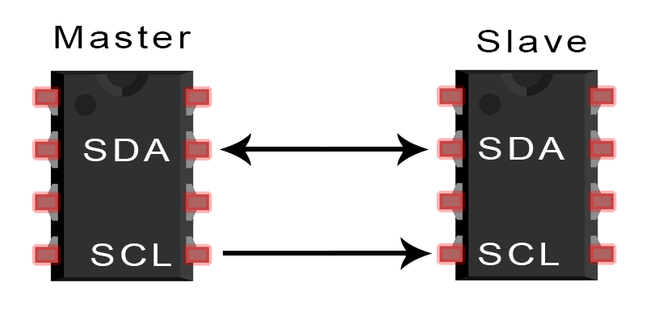

I2C sử dụng hai đường tín hiệu để truyền dữ liệu giữa các thiết bị:

* SDA (Serial Data) – được dùng cho master và slave để gửi và nhận dữ liệu.
* SCL (Serial Clock) – được dung để tạo xung nhịp hay cung clock.

Trong giao thức I2C, dữ liệu được truyền dưới dạng các tin nhắn. Mỗi tin nhắn bao gồm một hoặc nhiều khung dữ liệu. Mỗi tin nhắn bắt đầu bằng một khung địa chỉ chứa địa chỉ nhị phân của thiết bị slave được gửi đến. Sau đó, theo sau là một hoặc nhiều khung dữ liệu chứa dữ liệu đang được truyền. Thông điệp cũng bao gồm điều kiện khởi động và điều kiện dừng, cũng như các bit đọc/ghi và các bit ACK/NACK giữa mỗi khung dữ liệu:

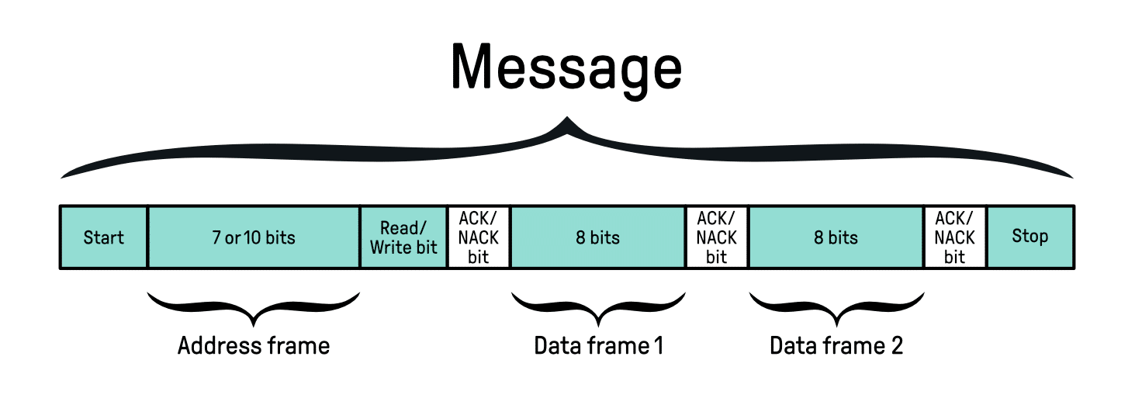

* Điều kiện khởi động: Dây SDA chuyển từ mức điện áp cao xuống mức điện áp thấp trước khi dây SCL chuyển từ mức cao xuống mức thấp.
* Điều kiện dừng: Dây SDA chuyển từ mức điện áp thấp sang mức điện áp cao sau khi dây SCL chuyển từ mức thấp lên mức cao.
* Bit địa chỉ: Thông thường quá trình truyền nhận sẽ diễn ra với rất nhiều thiết bị, IC với nhau. Do đó để phân biệt các thiết bị này, chúng sẽ được gắn 1 địa chỉ vật lý 7 bit cố định.
* Bit đọc / ghi: Bit này dùng để xác định quá trình là truyền hay nhận dữ liệu từ thiết bị Master. Nếu Master gửi dữ liệu đi thì ứng với bit này bằng ‘0’, và ngược lại, nhận dữ liệu khi bit này bằng ‘1’.
* Bit ACK / NACK: Viết tắt của Acknowledged / Not Acknowledged. Dùng để so sánh bit địa chỉ vật lý của thiết bị so với địa chỉ được gửi tới. Nếu trùng thì Slave sẽ được đặt bằng ‘0’ và ngược lại, nếu không thì mặc định bằng ‘1’.
* Bit dữ liệu: Gồm 8 bit và được thiết lập bởi thiết bị gửi truyền đến thiết bị nhân. Sau khi các bit này được gửi đi, lập tức 1 bit ACK/NACK được gửi ngay theo sau để xác nhận rằng thiết bị nhận đã nhận được dữ liệu thành công hay chưa. Nếu nhận thành công thì bit ACK/NACK được set bằng ‘0’ và ngược lại.